S4
Suzuki SV 1000

Montážní kit levá strana: Montážní kit pravá strana:
ID | Popis | Kat.č | Ks
1 | Dural. váleček d=33mm | 47 | 1
2 | Šroub M10x140x1,25 | 923 | 1
3 | Vložka do protektoru | X1 | 1

Montážní postup:
ID | Description | Cat.N | Qt
1 | Dural. váleček d=35mm | 46 | 1
2 | Šroub M10x120x1,25 | 895 | 1
3 | Vložka do protektoru | X1 | 1
- Demontujte originální šroub z levé strany rámu motocyklu (viz.foto).
- Do protektoru vložte vložku ID.3. Pod protektor umístěte dural. váleček ID.1. d=35mm.
- Protektor dotáhněte šroubem ID.2 M10x140x1,25
- Montáž pravé strany je totožná. Doporučujeme namontovat nejprve jednu stranu a poté stranu druhou.

Doporučujeme použít lepidlo na závity, modré barvy.
2
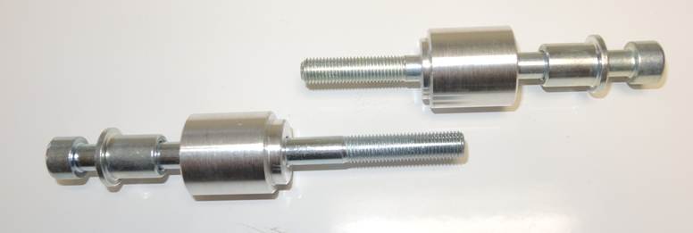

3
2
1

1
3

